**REPORT WEEK 3**

1. **Nhiệm vụ:**

|  |  |
| --- | --- |
| **Ngày** | **Nhiệm vụ** |
| Thứ hai | Tìm hiểu và áp dụng framework flask |
| Thứ ba | Tìm hiểu và áp dụng framework flask |
| Thứ tư | Viết API sử dụng Flask để gửi mail |
| Thứ năm | Tìm hiểu và chạy thử dự án nhỏ kết hợp Flask với SQLite |
| Thứ sáu | Tìm hiểu và chạy thử dự án nhỏ kết hợp Flask với SQLite |

1. **Sinh viên thực hiện:**

* Tên: Đặng Ngọc Quốc Bảo
* Trường Đại học Bách Khoa Đà Nẵng
* TelegramID: quocbaodang

1. **Kết quả đạt được:**
2. **Tìm hiểu và áp dụng framework flask:**
   1. **Tìm hiểu:**

* **Flask**là một **Web Framework** rấtnhẹ của **Python**, dễ dàng giúp người mới bắt đầu học Python có thể tạo ra website nhỏ. **Flask**cũng **dễ mở rộng**để xây dựng các ứng dụng web phức tạp.
* Được ứng dụng trong thiết kế website đơn giản và tạo lập các ứng dụng cho những trang web lớn và phức tạp.
  1. **Áp dụng framework Flask:**
* Cài đặt thư viện: pipenv install flask

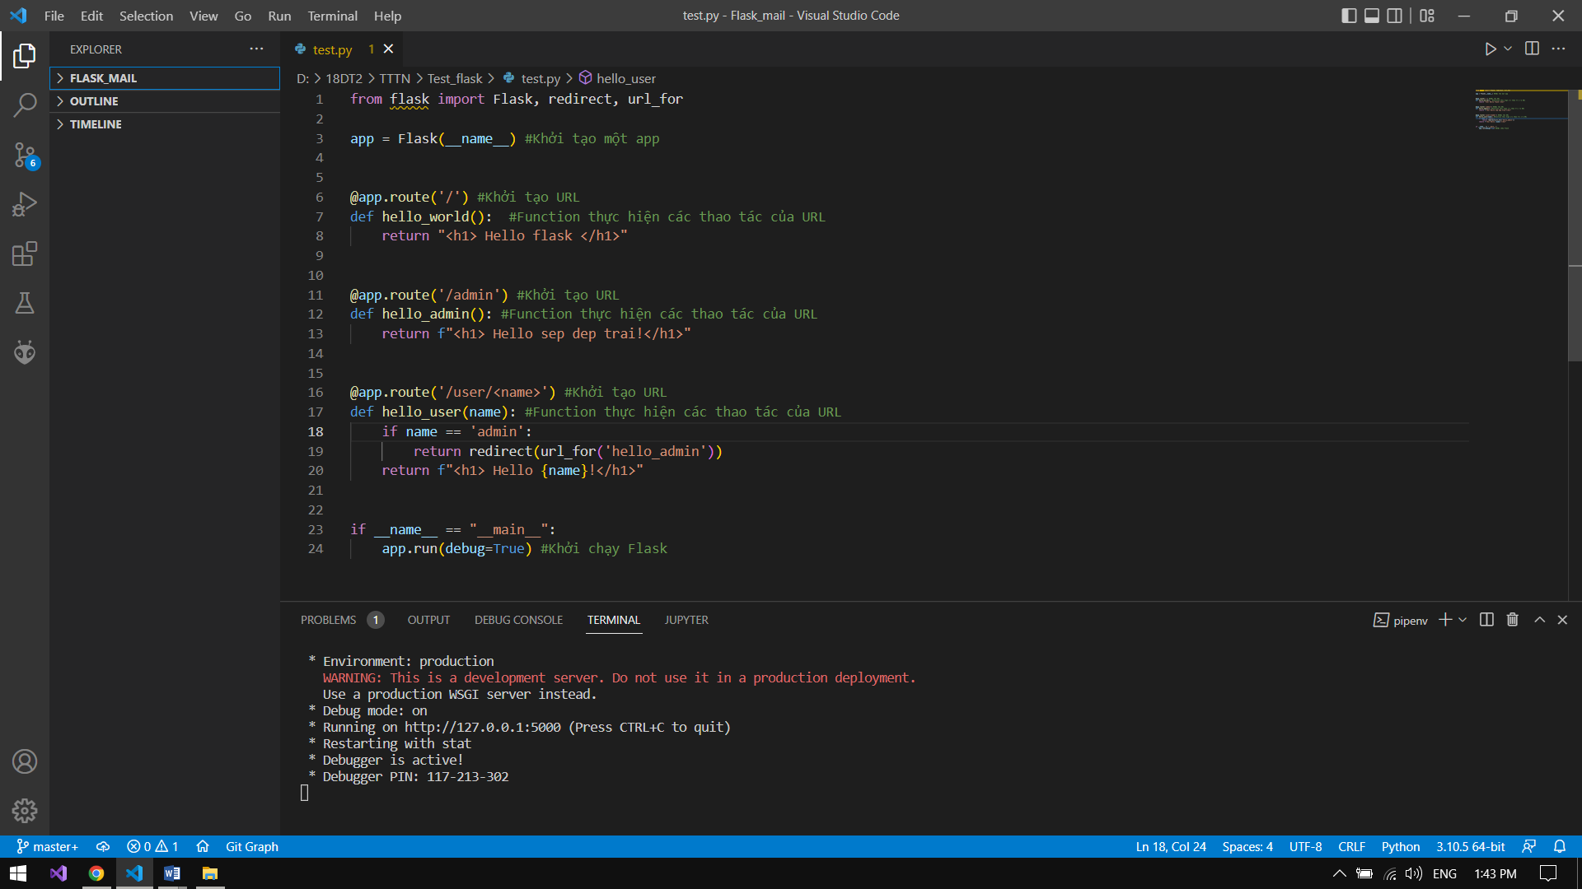

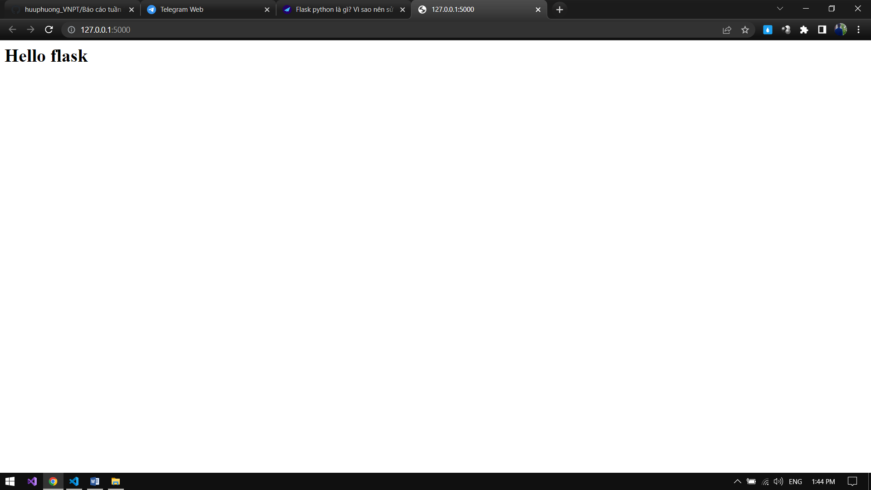

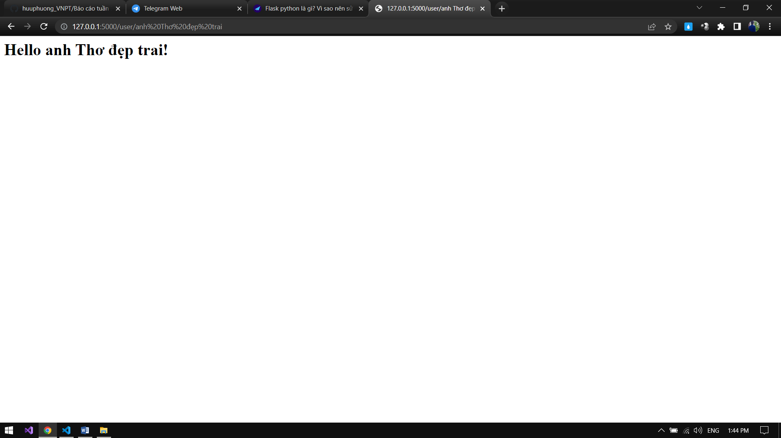

1. **Viết API sử dụng flask để gửi mail:**

* Cài đặt thư viện: pipenv install flask

pipenv install flask-mail

* Giao diện:

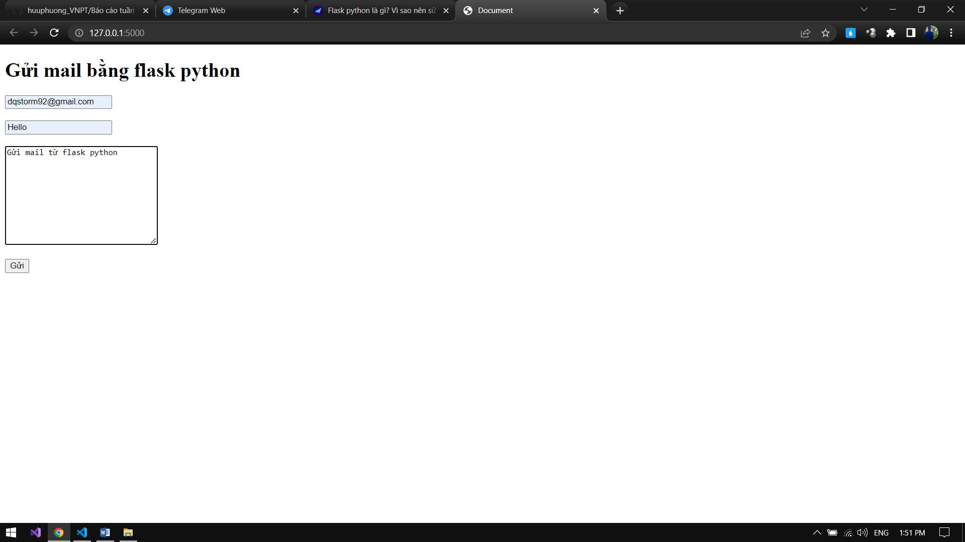

* Gửi thành công

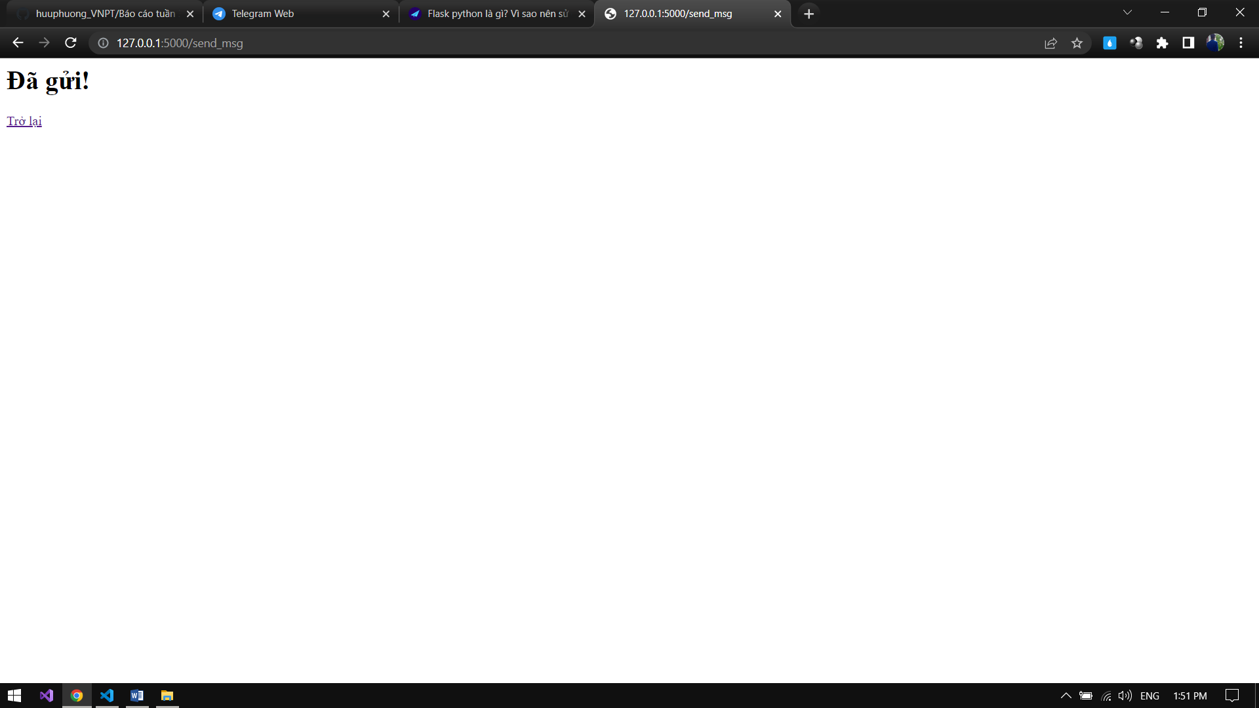

* Gửi không thành công nếu email nhập vào sai định dạng

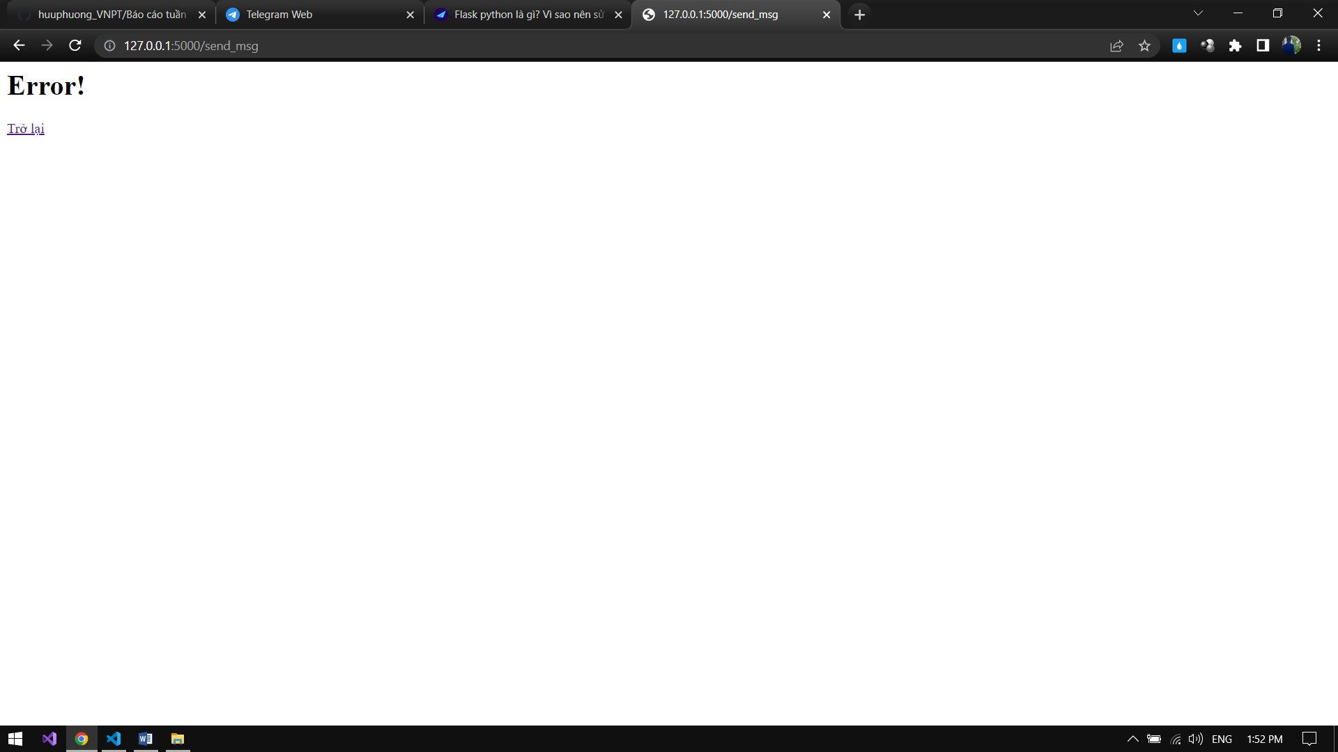

1. **Tìm hiểu và chạy thử dự án kết hợp Flask với SQLite:**
2. **Yêu cầu dự án:**

**Tạo 1 bảng dữ liệu bao gồm:**

NHANVIEN

idNhanVien (string) suggest sử dụng uuidv4

tenNhanVien (string)

CCCD (string) <- unique (duy nhất)

email (string) <- unique (duy nhất)

phone (string) <- unique (duy nhất)

**Đầu ra: 5 APIs**

API danh sách nhân viên Method: GET

API tạo nhân viên: POST -> tạo thành công thì gửi email thông báo đến nhân viên đó

API cập nhật nhân viên Method: POST / PUT

API thông tin nhân viên Method: GET

API xóa nhân viên Method: DELETE

1. **Kết quả đạt được:**

* Create database:

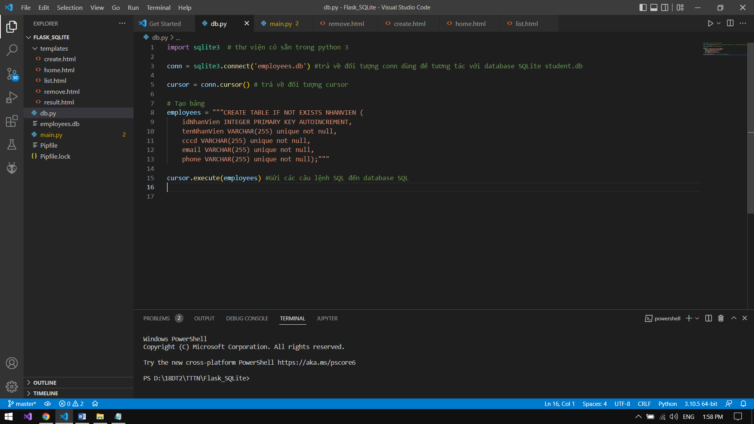

* Giao diện:

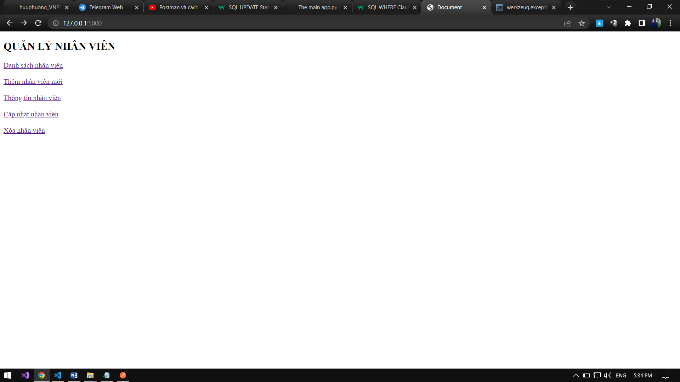

* Danh sách nhân viên

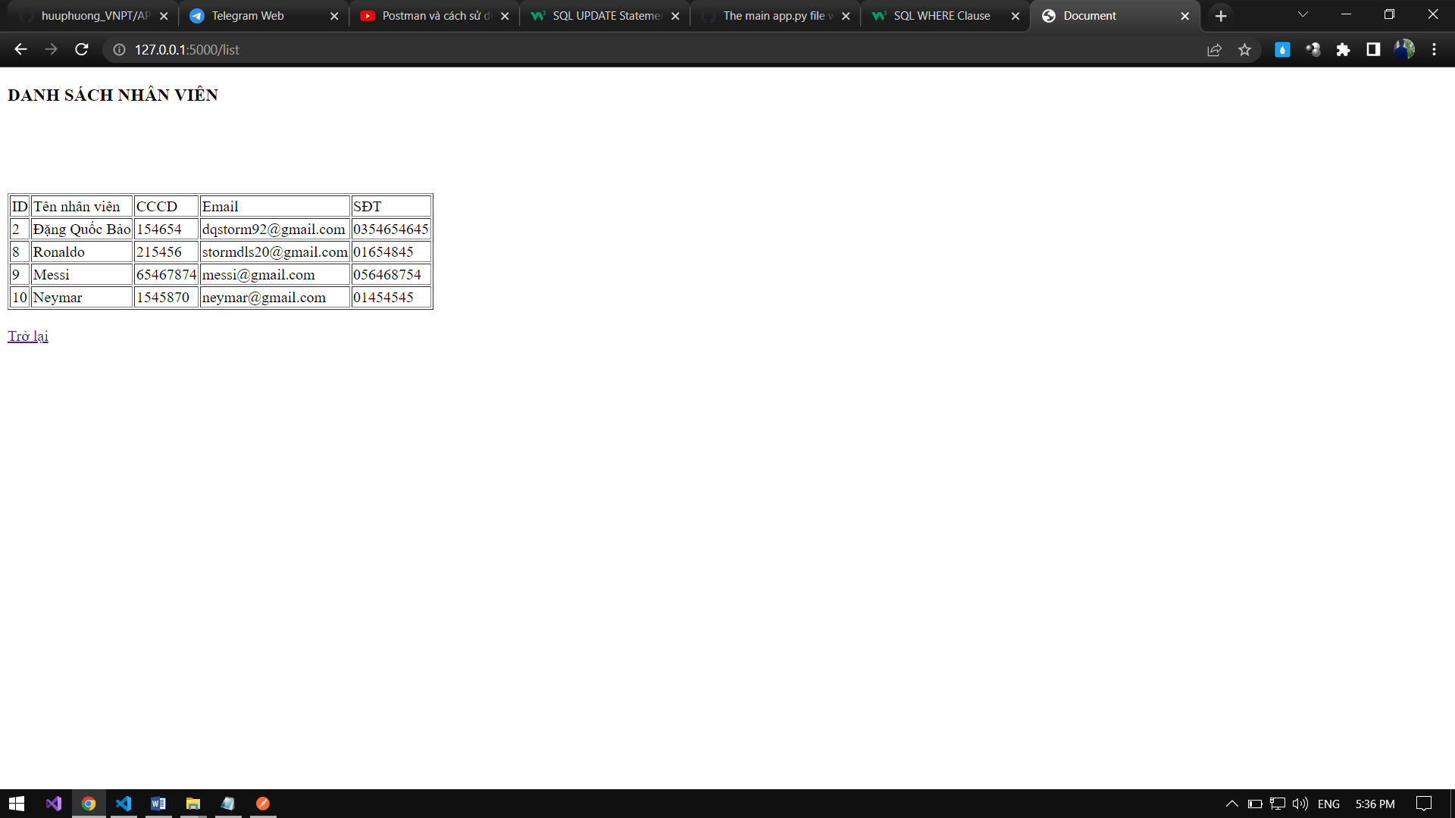

* Thêm nhân viên

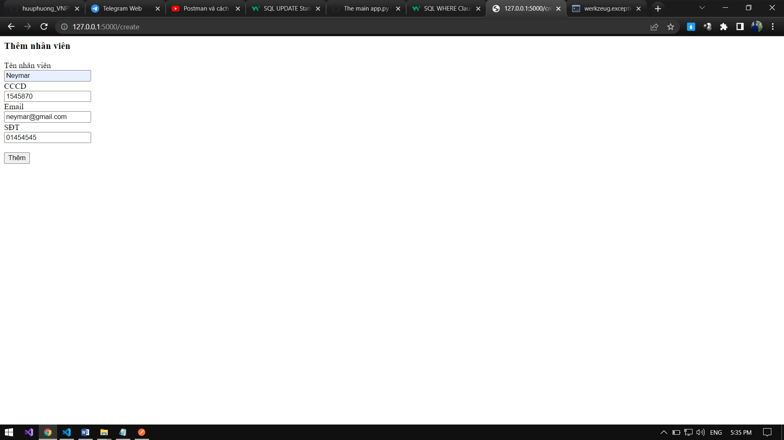

* Cập nhật nhân viên

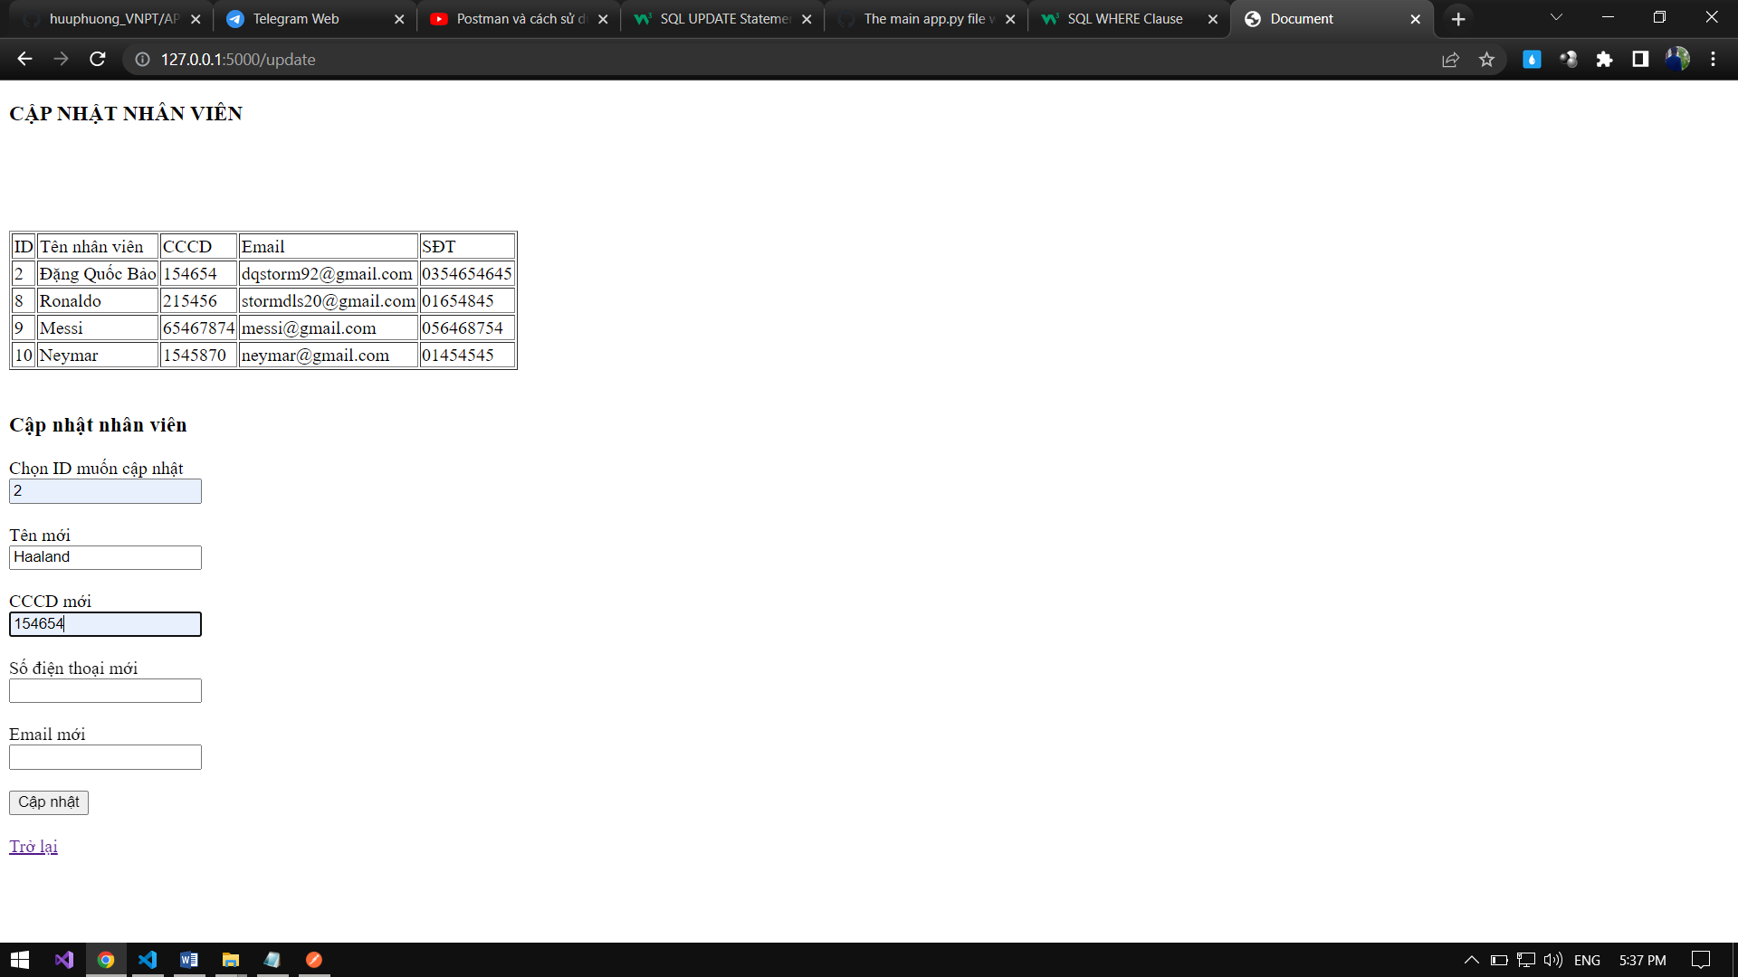

* Xem thông tin nhân viên

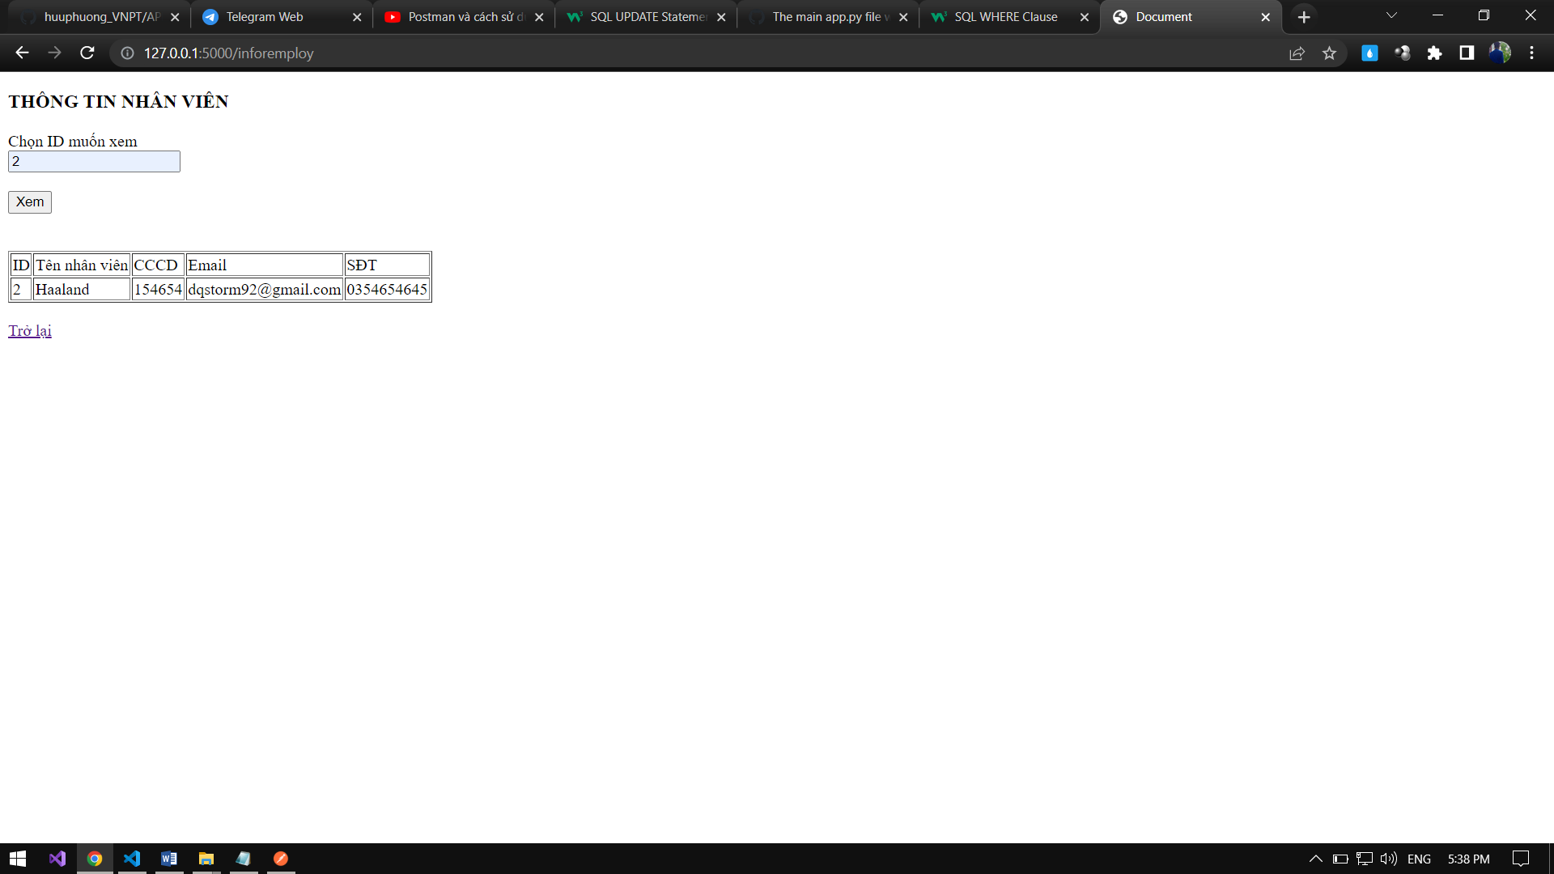

* Xóa nhân viên

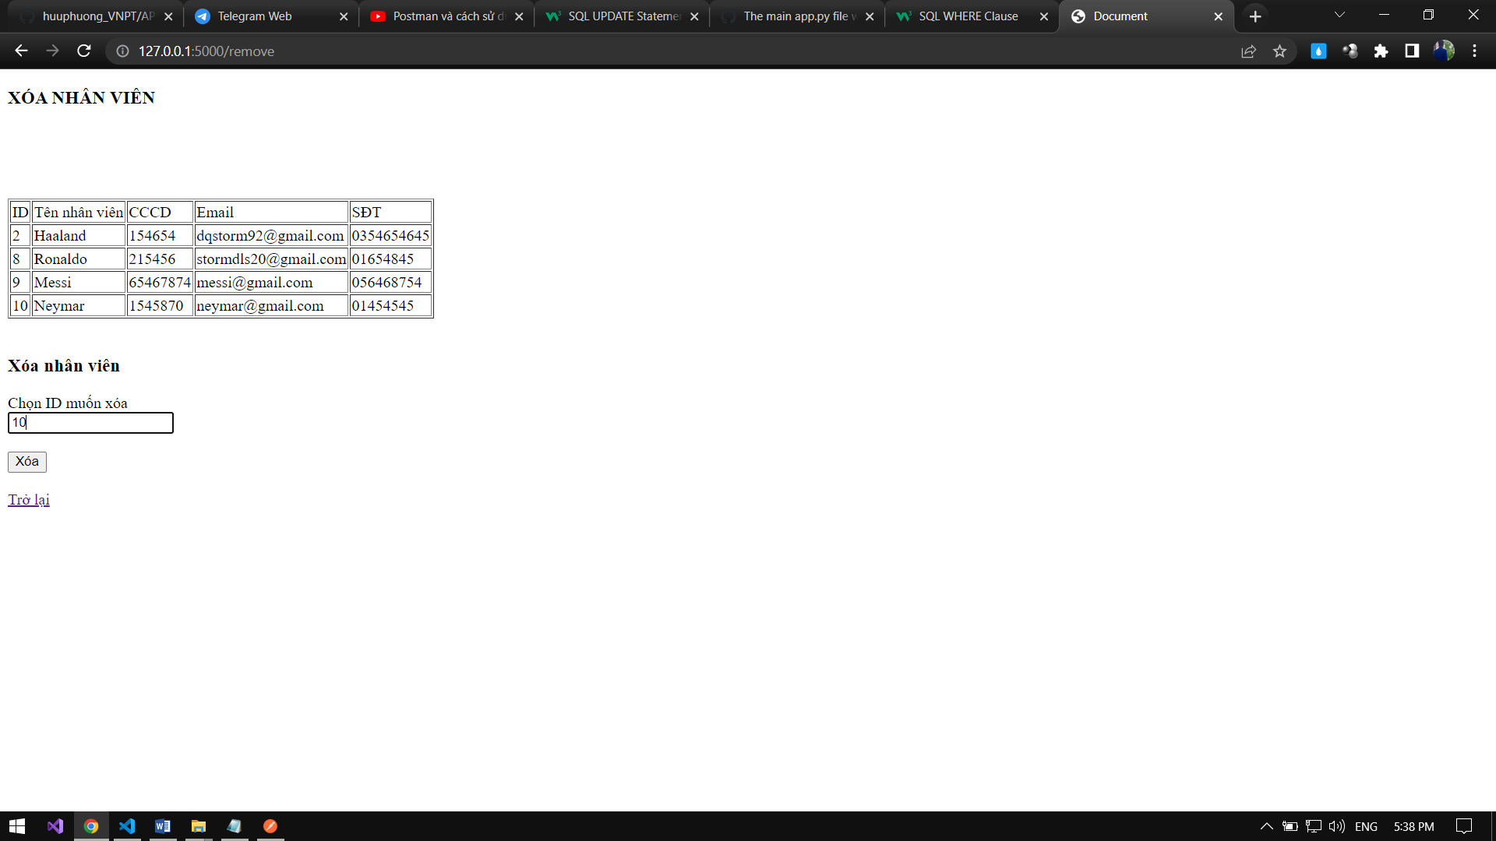

1. **Chưa đạt được:**

* Xóa nhân viên sử dụng method POST thay vì DELETE

